研究生科研工作月报
姓 名 | 闵昱为 | 月 份 | 2026年8月
起止日期 | 8月3日—8月28日 | 对应周次 | 第 14～17 周
研究课题 | HTS智能波束覆盖及频率-功率资源分配算法研究
一、本月工作概述
八月前三周主要做第一阶段的覆盖规划：先把区域重构PPO的缓存问题修好后重训，再调研可变波束数的做法并整理出十二条路线做了对比，接着以其中一条路线为基础试了强化学习覆盖优化。最后一周回到第二阶段，做了可变波束数量的泛化训练。总的来看，覆盖这块学习方法还没有明显超过规则方法；第二阶段混合波束数训练对没见过的波束数有一点帮助，但贪心加功率细调仍然更强。
二、各周工作
周次 | 日期 | 主要工作
第14周 | 8/3–8/7 | 区域重构PPO机制诊断，修复缓存缺陷后重训并完成共同考核
第15周 | 8/10–8/14 | 调研19篇可变波束数论文，提出十二条覆盖路线并在独立场景上验证
第16周 | 8/17–8/21 | 完成热点拆分与轻载合并路线引导的强化学习覆盖优化A阶段，综合调研32类覆盖优化方法
第17周 | 8/24–8/28 | 第二阶段可变波束数量泛化训练两轮，对比功率细调前后的结果
三、主要进展与结果
（1）区域重构PPO：第一轮训练到约6.5万步时发现动作被大量误拒绝，查出是几何缓存没有同步的实现错误，修好后从零重训。在1月31日的100个新场景上考核，PPO的主体负载CV平均0.60，共同初始布局是0.86，同样重构器下的搜索是0.66，PPO稍好一些，但只在71个场景上比搜索好，不是每个场景都赢。离当初定的目标（CV不超过0.20）还差得远，严格全覆盖的有93个场景。
（2）可变波束数十二路线：读了19篇相关论文，整理出十二条路线，在独立场景上都能把全部飞机覆盖到，实际用到的波束数在38到111之间。热点拆分与轻载合并在均衡和承载之间比较好，需求CV 0.48，逐机承载85.2%；两条学习路线没显出优势，其中局部重构PPO几乎一上来就停止，不做重构。
（3）强化学习覆盖优化：在同样的初始布局上比较六种做法，共测了1800条结果。PPO能把初始布局改好一些，但负载CV比只看眼前收益的规则分别高2%和6%，没过事先定的门槛。只用示范做行为克隆、不再加强化学习的版本反而更好。另外把波束覆盖优化的可行方法综合整理成了32类。
（4）第二阶段可变波束数泛化：用50～200个波束混合训练，和只用100束训练比，细调前满足率高0.7个百分点（87.7%对87.0%）。但贪心加功率细调后是93.3%，混合训练的模型是91.9%，还是贪心强。第二轮分别试了改奖励、改折扣和整形、改网络三种做法，最好的一种（改奖励）细调后92.4%，仍然没追上。
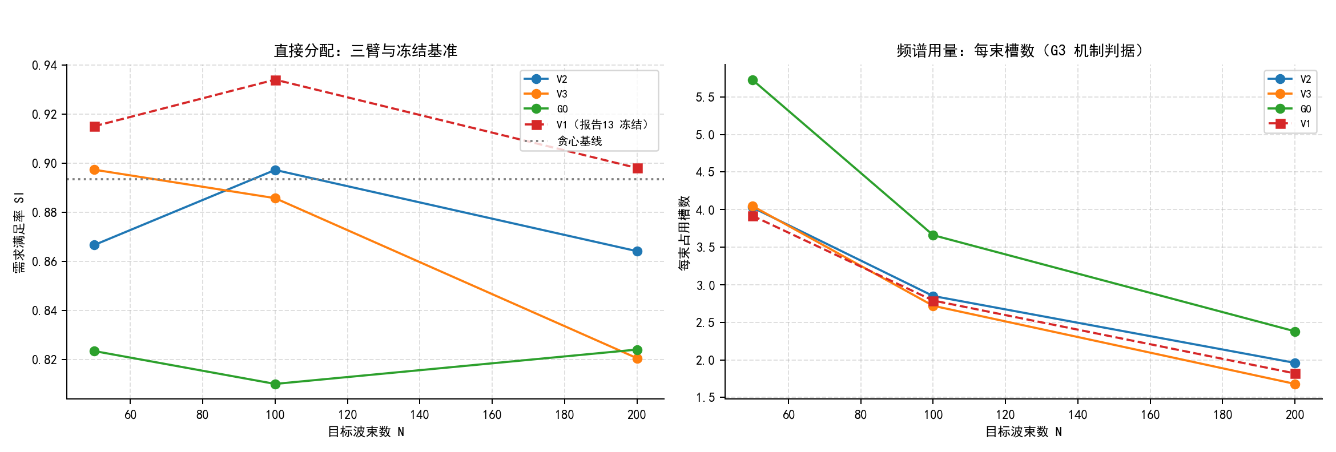
图1 第二轮三种改法在不同波束数下的需求满足率和每束占用频率槽数
四、本月计划完成情况
上月定的计划 | 完成情况 | 说明
修复区域重构PPO并重训 | 完成 | 修好缓存后从零训练，完成100个场景考核
调研可变波束数覆盖方法并验证路线 | 完成 | 整理出十二条路线并在独立场景上做了对比
强化学习覆盖优化并综合调研 | 部分完成 | A阶段做完，效果没过门槛；32类方法调研完成，后面的阶段先没做
第二阶段适配可变波束数 | 完成 | 做了两轮，效果还不如贪心加细调
五、存在问题
1. 第一阶段几种学习方法都没有明显胜过规则或搜索，强化学习在覆盖这块怎么用，需要重新想一下。
2. 第二阶段从空开始一个波束一个波束往上分的方案，怎么改都追不上贪心加细调，可能得换个思路。
3. 这个月的训练都只用了一个随机种子，结果的稳定性还没验证。
六、下月计划
1. 第二阶段把三条SAC路线放到同一批880个场景上统一对比，重点看从贪心解出发、只让SAC做局部调整的做法。
2. 第一阶段试不用强化学习的覆盖路线，以及几何约束下的负载重分组，再探索AI加优化的混合方法。
3. 在同样条件下对比SAC、PPO、DQN三种算法，并整理中期进展讨论稿。

